ՏԱՇԻՐ ՀԱՄԱՅՆՔ  ՄԱՍՆԱԿՑԱՅԻՆ ԲՅՈՒՋԵՏԱՎՈՐՈՒՄ  2026 | Տաշիրի համայնքապետարան  2025 | Մասնակցային բյուջետավորման գործընթացը հնարավորություն է ընձեռում համայնքի 16 տարին լրացած բնակիչներին մասնակցելու Տաշիր քաղաքի և քսաներեք գյուղական բնակավայրերի զարգացմանն ու բարեկարգմանը՝ ներկայացնելով իրենց նախընտրած ծրագրերը:  Ծրագրի շնորհիվ Դուք կարող են իրացնել տեղական ինքնակառավարմանը մասնակցելու Ձեր իրավունքը՝ ներդրում ունենալով համայնքում կյանքի որակի բարձրացմանն ու առաջընթացին։

Տաշիր համայնքի ավագանու 2026 թվականի դեկտեմբերի 24-ի N 123-Ա որոշմամբ համայնքում մեկնարկել է 2026 թվականի մասնակցային բյուջետավորման գործընթաց։  Մասնակցային բյուջետավորման համար Ավագանին նախատեսել է  47․062․875 դրամ, որից 9․500․000 դրամը համայնքի ներդրումն է։  Շտապե՛ք ներկայացնել Ձեր առաջարկը։  Առաջարկները կարող եք ներկայացնել ինչպես էլեկտրոնային եղանակով՝ համայնքի պաշտոնական կայքում, այնպես էլ թղթային՝ ներկայացնելով համայնքապետարան կամ Ձեր բնակավայրի վարչական կենտրոն։ | Ձեր առաջարկը ներկայացնելու կամ ներկայացված առաջարկների օգտին քվեարկելու համար անհրաժեշտ է գրանցվել www.tashircity.am կայքում։  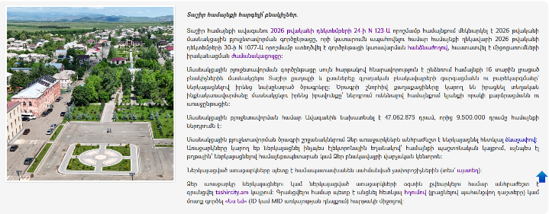 | Ձեր առաջարկը ներկայացնելու համար պետք է հայտադիմումը լրացնել հետևյալ ձևաչափով․  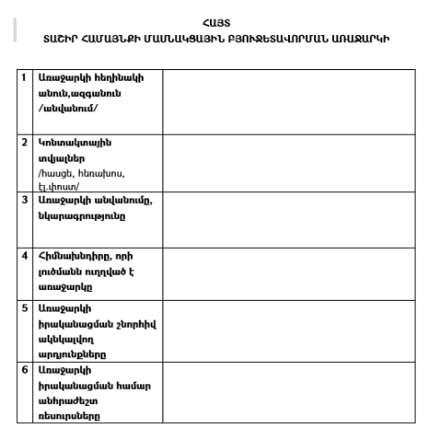  ԱՐԻ՛,  ՄԻԱՍԻՆ ԿՅԱՆՔԻ ԿՈՉԵՆՔ  ՔՈ ԳԱՂԱՓԱՐԸ!

